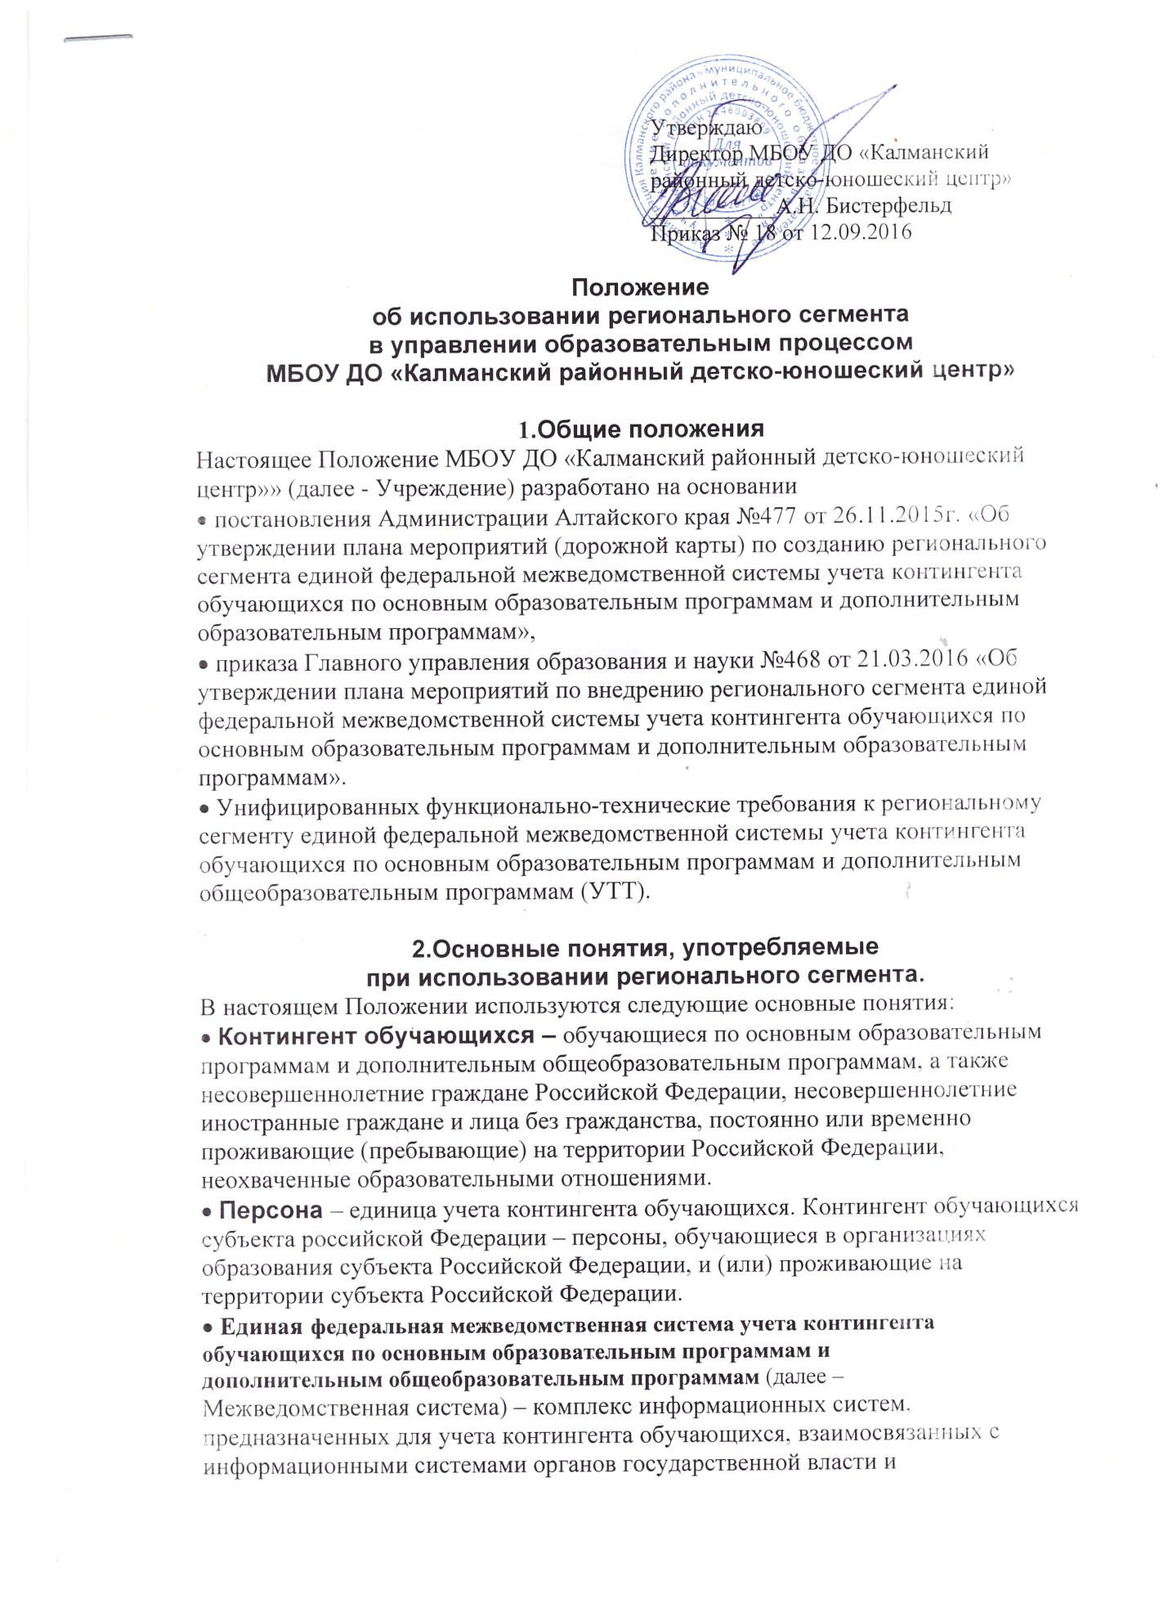

государственных внебюджетных фондов.
• Региональный сегмент – информационная система субъекта Российской
Федерации, являющаяся частью Межведомственной системы, предназначенная для
учета контингента обучающихся субъекта Российской Федерации в рамках
Межведомственной системы.
• Региональные информационные системы – информационные системы,
используемые организациями образования субъекта Российской Федерации,
региональными или муниципальными органами власти, содержащие данные о
контингенте обучающихся субъекта Российской Федерации и являющиеся
поставщиками данных о контингенте обучающихся.
• Внешние информационные системы – информационные системы
федеральных органов исполнительной власти и государственных внебюджетных
фондов, региональные информационные системы, содержащие данные о контингенте обучающихся и являющиеся поставщиками данных для сегментов Межведомственной системы.
• Внутренний идентификатор (UID) – уникальный цифровой код персоны,
единый для всех сегментов Межведомственной системы и создаваемый федеральным сегментом.
• Комбинированный идентификатор – совокупность данных о персоне,
позволяющих ее идентифицировать при отсутствии внутреннего идентификатора.
• Карточка ребенка (персоны) – совокупность данных о персоне в
Межведомственной системе, включая идентификаторы.
• Оператор информационной системы – школа-интернат, осуществляющая
деятельность по эксплуатации информационной системы, в том числе по обработке
информации, содержащейся в ее базах данных.
• Центр обработки данных – программно-аппаратная отказоустойчивая
комплексная централизованная система, обеспечивающая автоматизацию бизнес-
процессов с высоким уровнем производительности и качеством предоставляемых
сервисов, обеспечивающая гарантированную безотказную работу размещенной в ней
системы с заданными уровнями доступности, надежности, безопасности и
управляемости.
• АИС «Сетевой город» - комплексная программная информационная система,
объединяющая сеть школы и органы управления образования в пределах города, села.
3. Цели использования регионального сегмента в учреждении
Создание региональных сегментов направлено на достижение следующих целей:
• повышение эффективности государственного и муниципального управления в
сфере образования в Учреждении за счет использования современных
информационных технологий;
• повышение качества оказания населению государственных услуг в электронном
виде в образовательной сфере сотрудниками Учреждения.
4. Задачи использования регионального сегмента в Учреждении
Региональный сегмент должен обеспечивать решение следующих задач:
• получение информации о контингенте обучающихся Учреждения;
• получение оперативной информации о зачислении в Учреждение и о
степени наполнения объединений;
• прогнозирование необходимого количества мест в Учреждении;
• учет обучающихся в учреждении;
• формирование полного набора данных об этапах обучения и достижениях
обучающихся при их обучении в Учреждении;
• получение информации о влиянии образовательного процесса на состояние
здоровья обучающихся;
• повышение доступности для населения информации об Учреждении, и
Оказываемых им образовательных услугах через государственные
информационные порталы;
• сокращение количества документов и информации, подлежащих представлению
заявителями для получения услуг в сфере образования.

5. Порядок использования регионального сегмента в Учреждении
5.1.В Учреждении приказом директора в начале учебного года создается рабочая группа по использованию регионального сегмента единой федеральной межведомственной системы учета контингента обучающихся по дополнительным общеобразовательным программам (далее – рабочая группа), а также ответственное лицо за внедрение регионального сегмента единой федеральной межведомственной системы учета контингента обучающихся по дополнительным общеобразовательным программам.
5.2.Обязанностями рабочей группы является:
• Сбор данных об обучающихся для внесения в АИС «Сетевой город.
Образование»;
• Передача данных об обучающихся для внесения в АИС «Сетевой город.
Образование» ответственному лицу за внедрение регионального сегмента
единой федеральной межведомственной системы учета контингента
обучающихся по дополнительным общеобразовательным программам.
5.3.Ответственный за внедрение регионального сегмента единой федеральной
межведомственной системы учета контингента обучающихся по дополнительным
общеобразовательным программам вносит в АИС «Сетевой город. Образование»
следующую информацию в раздел: Управление/Ученики
• ФИО
• Дата рождения
• Пол
• Телефон
• E-mail
• Cпособ связи
• Родители
• Основная ОО и класс
• Сертификат дополнительного образования
• Дополнительное образование
в разделе Управление/Сотрудники
•ФИО
•Дата рождения
•Пол
•Гражданство
•Серия номер паспорта
•Функции
•Место жительства
•Место регистрации
•Телефон
•E-mail
•Табельный №
•Учебная деятельность
•Технология обучения
•Дата приема на работу
•Основная должность
•Заявка на аттестат по основной должности
•Доп. должность
•Заявка на аттестат по доп. должности
•Трудовой стаж
•Семейное положение
•Состав семьи
•ИНН
•№ Страхового пенсионного свидетельства
•Звание, ученая степень
•Награды
•Образование
•Учебное заведение
•Дата выдачи и № диплома
•Специальность по диплому
•Прохождение курсов повышения квалификации
•Курсы заочного обучения
•Категория работника
•Подразделение
•Наличие ПК дома
•Декретный отпуск
•Дата выхода на пенсию
•Малочисленные народы Севера
5.4.Ответственный за внедрение регионального сегмента единой федеральной
межведомственной системы учета контингента обучающихся по дополнительным
общеобразовательным программам вносит в АИС «Сетевой город. Образование»
следующую информацию в раздел «Управление/Сведения о школе/Карточка ОО»:
1. Идентификатор организации образования субъекта Российской Федерации
(уникальный внутри субъекта Российской Федерации);
2. Полное наименование;
3. Дополнительное наименование (на момент реорганизации);
4. Краткое наименование;
5. ИНН;
6. КПП;
7. ОГРН;
8. Юридическое лицо;
9. Головная организация;
10. Юридический адрес;
11. Фактический адрес (почтовый адрес);
12. Код ОКАТО;
13. ФИО руководителя;
14. Контакты организации:
14.1. Сайт образовательной организации;
14.2. Электронная почта организации;
14.3.Номер телефона организации.
15. Форма собственности (из ОКФС);
16. Отраслевая принадлежность по ОКВЭД;
17. Реализуемые образовательные программы;
18. Учредители;
19. Тип организации, осуществляющей образовательную деятельность;
20. Направления подготовки, специальности, профессии (кроме общего образования);
21. Организационно-правовая форма (код ОКОПФ);
22. Принадлежность к государственным или муниципальным органам управления
(код по ОКОГУ).
6. Ответственность
Работники Учреждения несут ответственность за нарушение установленных
требований об обработке персональных данных в соответствии со следующими
законодательными актами:
Федеральный закон Российской Федерации от 27 июля 2006 г. № 149-ФЗ «Об
информации, информационных технологиях и о защите информации»;
Федеральный закон Российской Федерации от 27 июля 2006 г. № 152-ФЗ «О
персональных данных»;
Федеральный закон Российской Федерации от 9 февраля 2009 г. № 8-ФЗ «Об
обеспечении доступа к информации о деятельности государственных органов и органов
местного самоуправления»;
Постановление Правительства Российской Федерации от 15 сентября 2008 г. №
687 «Об утверждении положения об особенностях обработки персональных данных,
осуществляемой без использования средств автоматизации»; Постановление
Правительства Российской Федерации от 01 ноября 2012 г. № 1119 «Об утверждении
требований к защите персональных данных при их обработке в информационных
системах персональных данных»;
Положение о государственной системе защиты информации в Российской
Федерации от иностранных технических разведок и от ее утечки по техническим
каналам, утвержденным постановлением Совета Министров Правительства Российской
Федерации от 15 сентября 1993 г. № 912-51;
Указ Президента Российской Федерации от 17 марта 2008 г. № 351 «О мерах по
обеспечению информационной безопасности Российской Федерации при использовании информационно-телекоммуникационных сетей
международного информационного обмена».

